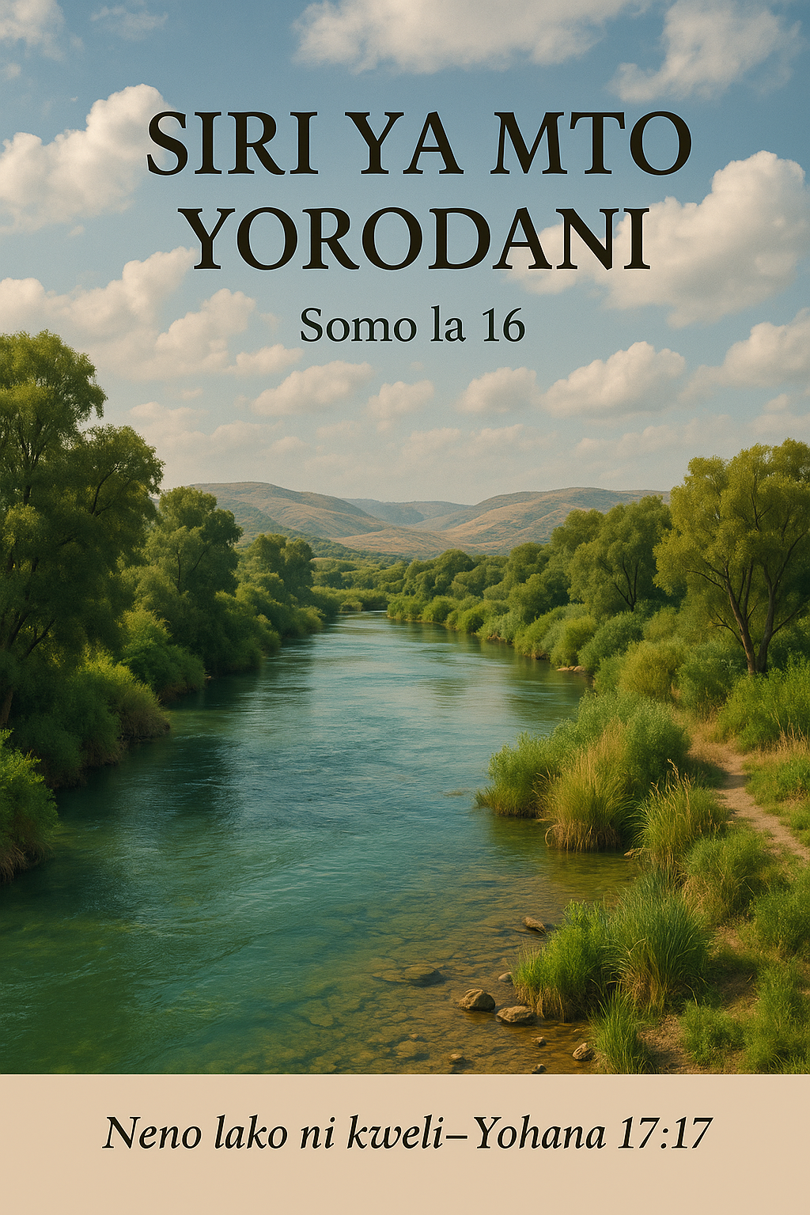
SIRI YA MTO YORDANI

s
omo la leo linahusu mto yordani. Ndio mto pekee unaotiririka katika urefu wote wa eneo la israeli Ni mto maalum sana katika biblia! Tunaona unatajwa aghalabu kama tunavyosoma katika ... 2 wafalme 5:10 “naye elisha akampelekea mjumbe, akisema, enenda ukaoge katika yordani mara saba, na nyama yako itakurudia, nawe utakuwa safi.” Hapa tunaona naamani mshami aliambiwa na nabii elisha ajichovye na kuoga mara 7 katika mto yordani ili aponywe ukoma wake.
Na kisha tunasoma tena - 2 wafalme 2:8/13,14 “eliya akalitwaa vazi lake la juu, akalikunja, akayapiga maji, yakagawanyika huku na huko, hata hao wawili wakavuka nchi kavu.” “akalitwaa vazi la eliya lililomwangukia, akarudi, akasimama ukingoni mwa yordani; akalitwaa vazi la eliya lililomwangukia, akayapiga maji, akasema, yuko wapi bwana mungu wa eliya? Naye alipoyapiga yale maji, yakagawanyika huku na huko; elisha akavuka .”
Hapa tunasoma jinsi nabii eliya anavyoipiga yordani kwa vazi lake na kuifanya igawanywe kulia na kushoto!! Ndivyo alivyofanya na elisha pia, baadaye baada ya eliya kuchukuliwa mbinguni “katika upepo wa kisulisuli”.
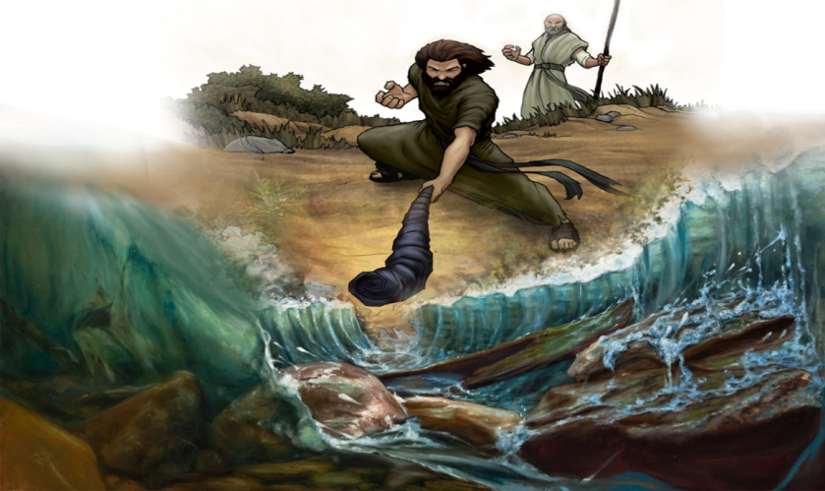

Na tena, tunasoma juu ya mto huu wa yordani katika -
Yoshua 1:1-3 “ikawa baada ya kufa kwake musa, mtumishi wa bwana, bwana akanena na yoshua, mwana wa nuni, mtumishi wa musa, akisema, musa mtumishi wangu amekufa; basi, ondoka, vuka mto huu wa yordani, wewe na watu hawa wote, hata nchi niwapayo wana wa israeli. Kila mahali zitakapokanyaga nyayo za miguu yenu, nimewapa, kama nilivyomwambia musa”
Hapa tunasoma jinsi waisraeli baada ya kutangatanga jangwani kwa miaka 40
Wanaingia katika nchi ya ahadi ya kanaani baada tu ya kuvuka mto yordani.
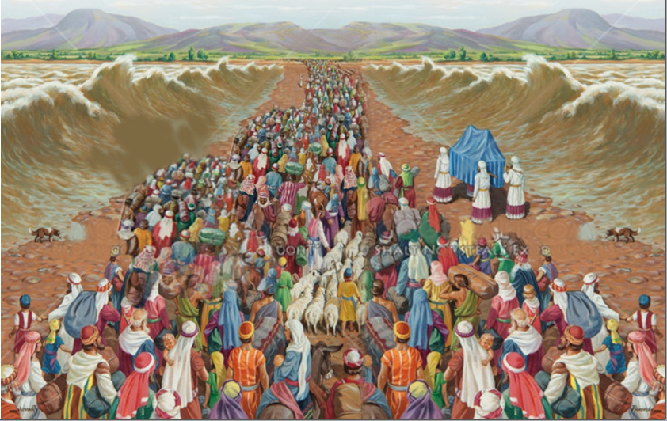

Na bado tena tunasoma juu ya mto huo yordani katika - Mathayo 3:13 " wakati huo yesu akaja kutoka galilaya mpaka yordani kwa yohana ili abatizwe naye" Ndiyo! Hata yesu alipokuwa anabatizwa alichagua kubatizwa Katika mto yordani!! Ni kitu gani maalum kuhusu mto yordani katika biblia? Mto huu unaashiria nini ? Somo la leo litatoa mwangaza mwingi juu ya jibu la swali hili!!
Kwanza tujifunze mto wenyewe na mkondo wake na undani wake. Mto yordani una chanzo au mwanzo wake, kama ilivyo mito mingi, juu ya mlima na katika kisa hiki, juu ya mlima hermoni huko lebanoni ambao ni futi 9230 juu ya usawa wa bahari na ni wa kifahari na mzuri sana. Juu ya mlima huu umande huanguka na kutengeneza vijito vinne ambavyo navyo hutiririka na kutengeneza ziwa linaloitwa “ziwa hula” ambalo pia huitwa “ziwa merom” Sasa ziwa hili lina amani na utulivu sana na liko kwenye mwinuko juu ya mlima.
Kisha tunaona kwamba mkondo wa ziwa hili ghafla unaporomoka kwenda chuni pembezoni mwa mlima na kuwa chafu na wenye tope sana katika mchakato huo wa kuporomoka kwani huchochea tope na uchafu mwingi. Kisha baada ya kushuka mlima, unasafiri umbali kidogo katika hali inayozidi kuwa na matope na kisha kujiunga na bahari ya galilaya. Unapoondoka kwenye bahari ya galilaya upande wa pili maji huwa safi zaidi, Lakini mkondo huchukua njia ya kujisokota na kugeukageuka kwa maili 55! Kisha unajiunga na bahari ya chumvi - ambayo ni futi 1300 chini ya usawa wa bahari na ndio sehemu ya chini kabisa duniani!!
Na ajabu kuhusu bahari ya chumvi ni kwamba tani milioni sita (tani laki sitini) za maji huingia katika bahari ya chumvi kila siku— Bado hakuna kufurika na hakuna kutoka pia!! Kando na hilo kama jina "bahari ya chumvi" lenyewe linavyomaanisha hakuna maisha kabisa katika bahari hiyo na kwenye maji hayo kutokana na kiwango kikubwa cha chumvi inayopatikana humo! Na hapo ndipo unapoishia mto yordani!
Sasa haya yote yangemaanisha nini kwetu?
Je, kuna somo lolote la kujifunza? Ndiyo! Humo lipo siri ya mto yordan! Sasa jina “jordan” maana yake ni poromoko. “ziwa hula” juu ya mlima hermoni huwa mto yordani pindi Inapoanza kuporomoka pembezoni mwa mlima. Ndiyo! Mto huu yordani, mungu ameutumia kufananisha mwenendo wa Wanadamu katika kuanguka kwenye dhambi na mauti ikijumuisha kipindi ulimwengu wa kwanza na wa pili! Ni mfano wa ajabu sana!! Hebu sasa tuone ni kivipi -
Mlima hermoni
Mlima huu ni kiwakilishi cha mungu katika enzi kuu Na ukuu tunavyoona mungu mwenyewe akisema kumhusu katika .... Isaya 57:15 Maana yeye aliye juu, aliyetukuka, akaaye milele; ambaye jina lake ni mtakatifu; asema hivi Kwa hiyo, unaona, mlima hermoni mlima huo ni ishara au kiwakilishi cha mungu mwenyewe.
Umande
hii ingewakilisha nini? Tunapata jibu kwa hili katika maandiko yenyewe katika - Zaburi 133 :2,3 “......kama yale marhamu ya thamani kichwani, yashukayo ndevuni; hata ndevu za haruni......kama umande wa hermoni ushukao juu ya milima.” Ndiyo! “ mafuta ya upako” juu ya kichwa cha haruni yanafananishwa na “umande wa hermoni” Tunajua kwamba mafuta ya upako juu ya haruni ni ishara ya roho mtakatifu. Hivyo pia “umande wa hermoni” vile vile unawakilisha roho mtakatifu wa mungu.
Ndiyo! Kama vile mlima hermoni unavyomwakilisha mungu, tunaona “umande” ni roho wake mtakatifu!!

Vijito vinne
,hii inawakilisha nini? Zikiwa juu ya mlima na mlima ukimwakilisha mungu, hivi “vijito vinne” vingewakilisha, kitu kuhusu mungu na tabia yake. Ndiyo! Tunaweza kusema zinawakilisha utu wa mungu! Maelezo ya kina ya suala hili yatatolewa katika madarasa yajayo. Kwa leo tutachukua "vijito vinne" kuwakilisha kitu kuhusu mungu au “sura na mfano wake”
Ziwa hula Je, hii inawakilisha nini? Ziwa hili linaundwa kutoka kwa "umande" unaoanguka na "mito minne". Ni kielelezo kizuri cha uumbaji kamili wa mwanadamu wa kwanza adamu - “kwa sura na mfano wa mungu” (mwa 1:26) na Kwa uwezo wa roho mtakatifu ( mwa 2:7/ mhu. 12:7 ).
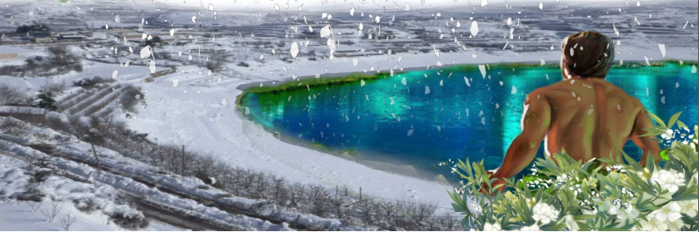

Ndiyo! Mungu alimuumba mwanadamu na kwa mfano wa tabia yake na kumpa roho ya uzima. Ziwa hula katika ngazi ya juu inawakilisha uumbaji wa mwanadamu na hali ya Ukamilifu ukiwa juu kuliko viumbe wengine wote wa duniani!! Ndiyo! Ziwa hula ni picha ya hali kamili ya mwanadamu katika uumbaji wake Na kwa kipindi fulani katika bustani ya edeni kabla hajatenda dhambi! Poromoko la ghafla, je hii ingewakilisha nini? Hii inawakilisha anguko kutoka katika ukamilifu ule kutokana na dhambi katika bustani ya edeni.
Ndiyo! Ghafla alianza kuanguka katika hali ya kutokuwa mkamilifu kutokana na matokeo ya dhambi - na adhabu yake, ambayo ni mauti (warumi 6:23 – “kwa maana mshahara wa dhambi ni mauti… ”) Hali hii ya dhambi na mauti ilipitishwa kwa wana wa adamu Na jamii nzima ya wanadamu kama tunavyosoma katika -
Warumi 5:12 “ kwa hiyo, kama kwa mtu mmoja dhambi iliingia ulimwenguni, na kwa dhambi hiyo mauti; na hivyo mauti ikawafikia watu wote…”
Kama vile kule kuporomoka kwa ghafula kulifanya maji ya mto yordani kuwa matope kwa hivyo inawakilisha jinsi hali ya dhambi ilivyoongezeka na kuzidi katika watoto wa adamu

Maji ya matope, hiki ni kiwakilishi cha kiasi cha dhambi na Uharibifu uliofikiwa na mwanadamu haraka sana katika ulimwengu wa kwanza tunaposoma katika - Mwanzo 6:5 “bwana akaona ya kuwa maovu ya mwanadamu ni makubwa duniani na kwamba kila kusudi analowaza moyoni mwake ni baya tu sikuzote”
Haya kama tujuavyo yalikuwa ni matokeo ya malaika kujidhihirisha katika mwili wa mwanadamu na kuoa na hivyo kuanzisha uzao mpya unaoitwa wanefili ambao walikuwa “nusu malaika na nusu wanadamu”.
Ndiyo! Huu “uzao mpya” ulikuwa imara na wa juu kiakili kuliko
Wanadamu na pia walikuwa na mmomonyoko wa kimaadili na “njia ” zao potovu zilikuwa zimeenea kwa wanadamu pia na hivyo ulimwengu wote ulikuwa umeharibika kabisa na wenye dhambi kama tunavyosoma katika mwanzo sura ya 6. Haya yote yalisababisha kiwango cha dhambi na cha uharibifu kuongezeka sana na hivyo
Hapa inawakilishwa kama - "maji ya matope." Bahari ya galilaya ,Hii inawakilisha nini? Tunaona hapa mto yordani ukiwa katika hali yake ya matope unaenda na kujimwaga au unaonekana kuisha unapoingia kwenye bahari ya galilaya ambayo ni maji makubwa.
Hii inawakilisha jinsi ulimwengu wa wanadamu katika ulimwengu wa kwanza ulifikia ukomo kwa gharika! Maji safi ya yordani, mto unapoanza Kutiririka tena upande wa pili wa bahari ya galile ,Hii inawakilisha wanadamu kuanza upya baada ya gharika wakiwa na watu 8 -familia ya nuhu! Mkondo uliopindapinda, Hii inawakilisha nini?
Lazima tukumbuke sehemu hii ya mto yordani inawakilisha ulimwengu wa pili katika historia ya wanadamu. Hivyo, mkondo huu uliopindapinda ingekuwa na kitu cha kuwakilisha kuhusiana na wanadamu katika ulimwengu wa pili. Inawakilisha hali ya mwanadamu ya dhambi kama tunavyosoma katika - Isaya 59:8 “....wamejifanyizia njia zilizopotoka; kila apitaye ndani yake hatajua amani” Ndiyo! Njia za wanadamu zilianza kupotoshwa tena!!
Hii tunasoma katika -
Mhubiri 7:29 “mungu amemfanya mwanadamu mnyofu, lakini wamebuni mavumbuzi mengi” (" mipango " katika niv)
Ndiyo! Upotovu wa wanadamu (njia za dhambi) umekita mizizi katika maisha yao kwamba tunasoma katika–
Mithali 14:12 “iko njia ionekanayo kuwa sawa machoni pa mtu, lakini mwisho wake ni njia za mauti”


"njia za mauti" lazima ziwe njia za dhambi, kwa maana mauti huja kwa njia ya dhambi tu ! Wanadamu wamekuwa katika njia za dhambi kwamba tunasoma kuwa “njia za dhambi” sasa zinaonekana kuwa sawa kwao . Ndiyo!! Njia zote za dhambi huonekana za kawaida na nzuri kwa wanadamu!! Funga tu macho yako na ufikirie mambo yote tunayofanya, kuongea, na kufikiri Na ambayo ni kawaida katika dunia ya leo na wewe utatambua kwa kiwango gani "njia za dhambi" sasa zinaonekana kuwa sawa mwanadamu!!
Hakika, hali hii inaonyeshwa kwa uzuri katika mkondo uliopindapinda wa mto yordani baada ya kuiacha bahari ya galilaya mpaka unaenda na kujiunga na bahari ya chumvi!
Ndiyo! Kipindi chote cha ulimwengu wa pili!! Bahari ya chumvi (bahari iliyokufa) Bahari ya chumvi ndio mwisho na hatima ya Mto yordani. Hivyo, hiyo ingewakilisha nini? Inawakilisha hatma ya mwisho ya mwanadamu ambayo tumesoma hivi punde - Mithali 14:12 - " lakini mwisho wake ni njia za mauti"
Ndiyo! Bahari ya chumvi inawakilisha “kaburi” au hali ya kifo ambayo pia ndiyo maana ya kweli ya kuzimu katika biblia .
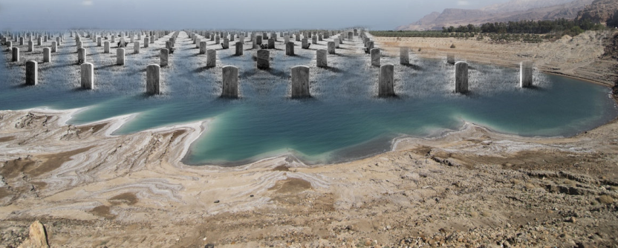
Je, kuna umuhimu gani wa tani milioni 6 za maji kuingia kwenye
Bahari ya chumvi kila siku na bado hakuna kufurika? Tunapata jibu katika -
Mithali 30:16 – “ kuzimu (kaburi); na tumbo lisilozaa; nchi isiyoshiba maji; na moto usiosema, basi!” Ndiyo! “kaburi” halijawahi kujaa wala halisemi “inatosha”. ujazo wake hauna mwisho! Kina cha bahari ya chumvi kuwa futi 1300 chini ya usawa wa bahari
Je, hii inawakilisha nini?
Tangu mwanzo wake, kwa urefu wa zaidi ya futi 9000 juu ya usawa wa bahari mto yordani unaishia kwa futi 1300 chini ya usawa wa bahari. Hii inawakilisha anguko la mwanadamu kutoka katika ukamilifu ambapo mungu alimuumba mwanadamu hata kufikia usawa ulio chini ya ule wa wanyama (“usawa wa bahari” ungewakilisha kiwango cha uumbaji wa wanyama) Ndiyo! Mwanadamu amepotoka vibaya na kuanguka katika njia za dhambi. Picha hii ya anguko la mwanadamu inaonekana katika mfano katika danieli 4:32-37 ambapo mfalme nebukadneza wa babeli anapatwa na anguko kwa kipindi cha "nyakati saba" ambapo alikuwa kama na kuishi kama mnyama. Hii ni picha ya mapito ya mwanadamu katika mpango wa kiungu wa mungu ambapo " nyakati saba" ina maana ambayo tutajifunza juu yake katika madarasa yajayo
Hivyo, tumeona kwamba mto yordani ni picha ya simulizi ya Uumbaji kamili na kisha anguko la mwanadamu na mapito Ya wanadamu katika ulimwengu wa kwanza na wa pili. Je, huu ndio mwisho wa hadithi ya binadamu?
Kwa neema ya mungu jibu ni hapana! Habari njema inapatikana katika -
Ezekieli 47:1-12
“baadaye akanileta tena mpaka mlangoni pa nyumba; na, tazama, maji yaliyotolewa kutoka chini ya kizingiti cha nyumba upande wa mashariki; kwa maana sehemu ya mbele ya nyumba ilisimama upande wa mashariki, nayo maji yakashuka. Kutoka chini kutoka upande wa kuume wa nyumba, upande wa kusini wa madhabahu. Kisha akanileta nje ya njia ya lango la upande wa kaskazini, akaniongoza kulizunguka njia ya nje hadi nje ya lango kwa njia ielekeayo mashariki; na, tazama , maji yalitoka upande wa kulia. Na alipotoka mtu yule mwenye uzi mkononi mwake kuelekea mashariki, akapima dhiraa elfu; na alinipitisha majini; maji yalifika kwenye vifundo vya miguu. Akapima tena elfu, akanivusha majini; maji yalifika magotini. Tena, yeye akapima elfu moja na kunipitisha; maji yalifika kiunoni.
Kisha akapima elfu, nao ulikuwa mto nisioweza kuuvuka. Naye akaniambia, mwana wa mwanaume, umeona hii? Kisha akanileta,
na kunirudisha ukingoni mwa mto. Sasa nilipogeuka, tazama, ukingoni mwa mto palikuwa na miti mingi sana kwa upande mmoja na kwa upande mwingine. Ndipo akaniambia, maji haya yanatoka kuelekea nchi ya mashariki, yanatelemka jangwani, na kwenda ndani ya bahari: ambayo yakiletwa ndani ya bahari, maji yataponywa. Na itakuwa kwamba kila kitu kinachoishi, ambayo inasonga, popote utakapokuja ule mto, wataishi; kutakuwako wingi sana wa samaki, kwa sababu maji haya yatakuja huko;
na kila kitu kitaishi ule ufikapo huo mto. Tena itakuwa , wavuvi watasimama juu yake, toka en-gedi mpaka en-eglaimu; wao patakuwa mahali pa kutandaza nyavu; samaki wao watakuwa kwa aina zao; kama samaki wa bahari kuu, wengi sana. Lakini mahali pake palipo matope na madimbwi yake hayataponywa; yataachwa yawe ya chumvi.... Na karibu na mto, ukingoni mwake, upande huu na upande huu, kutamea miti yote ya chakula, ambayo jani lake halitanyauka, wala matunda yake hayatateketea; utazaa matunda mapya sawasawa na miezi yake, kwa sababu maji yake yalitoka katika patakatifu; na matunda yake yatakuwa kwa chakula, na majani yake yatakuwa dawa.”
Ndiyo! Hapa tunasoma juu ya mto mwingine ambao utaleta uzima !!
Na tena, tunasoma juu ya mto huu katika -
Ufunuo 22:1-2
“kisha akanionyesha mto wa maji ya uzima safi, safi kama bilauri, ukitoka katika kiti cha enzi cha mungu, na cha mwana-kondoo. Katikati ya njia kuu yake, na upande huu wa ule mto, palikuwa na mti wa uzima, uzaao matunda ya namna kumi na mbili, wenye kuzaa matunda yake kila mwezi; na majani ya mti huo yalikuwa ya kuponya mataifa ”.
Ndiyo! Huu “mto uendao mautini” (mithali 14:12) ambao ulikuwa mto yordani utahusishwa na mto mwingine, - ambao ni "mto wa uzima" kama inavyoonekana katika maandiko haya mawili na hili litafanyika katika ufalme wa mungu.

Tunajuaje kwamba huu “mto wa uzima” Utaipa uzima maji ya Bahari ya chumvi (bahari iliyokufa) ulipoenda mto yordani na kuishia?
Hebu na tupate jibu na tusome katika -
Ezekieli 47:8,9 “ndipo akaniambia, maji haya yanatoka kwenda pande za nchi ya mashariki, nayo yanashuka mpaka araba, na kuingia katika bahari (ya chumvi). Tena itakuwa, kila kiumbe hai kisongamanacho, kila mahali itakapofika mito hiyo, kitaishi; kutakuwapo wingi mkubwa wa samaki, kwa sababu maji haya yamefika huko maana maji yale yataponyeka, na kila kitu kitaishi po pote utakapofikilia mto huo.”
Ndiyo! Hii ni rejeleo la bahari ya chumvi (bahari iliyokufa) ambapo hakuna uhai na mto huu huleta uhai kwenye bahari ya chumvi (bahari iliyokufa)!!
Sasa huu “mto wa uzima” ni nini? Unaweza kuuliza. Tunasoma kuhusu mto huu katika maandiko matatu katika -
Ezekieli 47:1; zaburi 46:4; ufunuo 22:1 “baadaye akanileta tena mpaka mlangoni pa nyumba; na tazama, maji yalitoka chini ya kizingiti cha nyumba upande wa mashariki; kwa maana sehemu ya mbele ya nyumba ilisimama upande wa mashariki, maji yalishuka kutoka chini kutoka upande wa kuume wa nyumba, upande wa kusini wa madhabahu”. “kuna mto, vijito vyake vitaufurahisha mji wa mungu, mahali patakatifu pa maskani yake aliye juu.” “kisha akanionyesha mto safi wa maji ya uzima, kioo angavu. Wakitoka katika kiti cha enzi cha mungu na cha mwana-kondoo” Ndiyo! Mto na maji yake kama ilivyotajwa hapa katika maandiko haya yanarejelea katika ishara/mfano juu ya kweli ambayo bwana ataitoa kwa ulimwengu wote - kama "maji ya uzima" –
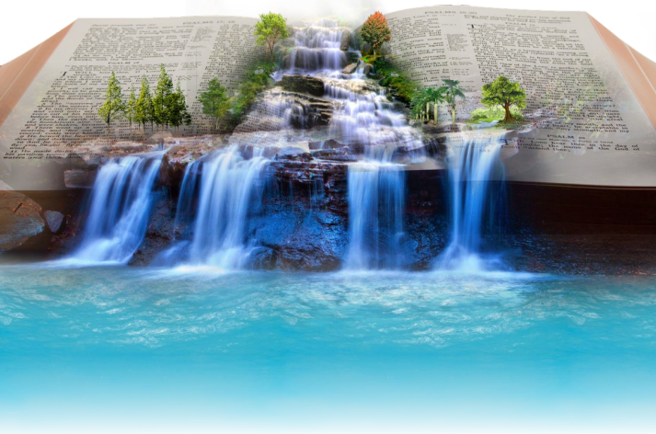
Ufunuo 22:17“na roho na bibi-arusi wasema, njoo. Naye asikiaye na aseme, njoo. Na mwenye kiu na aje. Na ye yote atakaye , na ayatwae maji ya uzima bure. ”
Kwa ajili ya uponyaji wao dhidi ya madhara ya dhambi na mauti katika zama (enzi) ya milenia .
Ndiyo! Kwa maana ni kwa jinsi gani vinginevyo wanadamu wote “walio dhambini” wataponywa ?
Tunasoma jibu katika -
Yohana 17:17 “ uwatakase kwa ile kweli; neno lako ni kweli.”
Ndiyo! Uponyaji kutoka kwa "njia za dhambi" unawezekana tu kwa nguvu ya ukweli ! Umeona athari ambazo kweli imekuwanazo juu yetu Mpaka sasa ndugu wapendwa? Sasa hebu tuone mto huu na baadhi ya vipengele vya kipekee vya mtiririko wake tunaposoma katika -
Ezekieli 47:3-6
“naye alipotoka mtu yule mwenye uzi mkononi mwake, kuelekea mashariki, akapima dhiraa elfu, akanivusha majini; maji yalifika kwenye vifundo vya miguu. Tena akapima dhiraa elfu, akanivusha majini; maji yalifika magotini. Tena akapima dhiraa elfu, akanivusha; maji yalifika kiunoni. Kisha akapima dhiraa elfu; yakawa mto nisioweza kuuvuka; maana maji yamezidi, maji ya kuogelea, mto usiovukika. Akaniambia, mwanadamu, umeyaona haya? Kisha akanileta na kunirudisha kwenye ukingo wa mto.”
Hapa tunaona kuwakilishwa kwa mtiririko wa polepole na ongezeko la "maji" kuonyesha mtiririko wa polepole na ongezeko la kusambaa kwa kweli kwenda katika mataifa yote ya
Dunia, na urejesho wao uzimani au "kufanywa upya" kama tunavyosoma katika -

Mathayo 19:28
"... Katika ulimwengu mpya (wakati wa kufanywa upya) , wakati mwana wa adamu atakapoketi katika kiti cha utukufu wake." Au pia huitwa “ nyakati za kufanywa upya vitu vyote ” (matendo 3:21 ).
Viwango mbalimbali vya maji vinawakilisha nini ?
Tunaona kwamba kitanga cha kupimia kinachotumika ni mwili wa mwanadamu.
Kwa nini? Mwili wa mwanadamu unatumika hapa kuwakilisha wanadamu wote Ambao wamegawanyika katika mataifa mbalimbali.
Hivyo, viwango mbalimbali vya maji vinawakilisha kuenea kwa na
Kukubalika kwa kweli miongoni mwa mataifa mbalimbali ya dunia - fimbo ya kupima ya mwanadamu ikiwakilisha wanadamu wote katika mataifa mbalimbali. Awali kiwango cha maji tunachokiona ni -
"maji yalikuwa kwenye vifundo vya miguu"
Kiwango cha kifundo cha mguu ikilinganishwa na urefu wa mwili ni isiyo na maana na ndogo. Kwa hiyo, kweli huanza kwanza kujidhihirisha katika sehemu ndogo na isiyo na maana ya ulimwengu - taifa la israeli. Ndiyo! Ufalme utasimamishwa kwanza kwa kuonekana katika israeli na baraka za kweli zitatiririka hapo kwanza tunaposoma katika

Zekaria 14:8 “na itakuwa katika siku hiyo maji ya uzima yatatoka yerusalemu…” Kisha tukasoma -
“ maji yalifika magotini”
kiwango cha magoti kinawakilisha robo (1/4) ya mwili. Kwa hivyo, kweli na baraka zake zitapokelewa na kukubaliwa na Robo ya mataifa huku wengine wakiangalia na kusubiri kuona matokeo!! Ndiyo! Mataifa ya ulimwengu yatakuja kumtafuta bwana
Na kweli yake katika israeli kama tunavyosoma katika -
Isaya 2:3 “na watu wengi watakwea na kusema, njoni, twende mlima wa bwana, nyumba ya mungu wa yakobo; naye atatufundisha njia zake nasi tutakwenda katika mapito yake; kwa nje ya sayuni itatoka sheria, na neno la bwana kutoka yerusalemu.”
Hiyo hapo! Dhahiri sana!! Mataifa yatakuja kumtafuta mungu na ufalme wake na baraka zake huko yerusalemu. “dhiraa elfu moja” -- hii inawakilisha kipindi cha muda.
Kisha tunasoma zaidi - “ maji yalifika kiunoni (kiuno)” Usawa wa viuno au kiuno unawakilisha nusu(½) ya mwili.
Hatua kwa hatua ukweli na baraka zake zitapokelewa na kukubaliwa na robo nyingine ya mataifa - hivyo kuifanya nusu ya ulimwengu ambao wangekuja kwa hiari katika mipango ya ufalme, kama tunavyosoma katika -
Zekaria 8:22 "naam, mataifa mengi na mataifa yenye nguvu watakuja kumtafuta bwana wa majeshi katika yerusalemu, na kuomba mbele za bwana.
” Kisha tunasoma zaidi "maji ya kuogelea, mto usiovukika”
Urefu kamili wa mtu! Ndiyo! Hivi karibuni ulimwengu mzima wa wanadamu utaingia kwenye kweli na ufalme na baraka zake!! Ndiyo! Mataifa yote “hai” yangeingia katika ufalme na ufalme ungepanua mipaka yake kuufuna ulimwengu wote na neno hili la kinabii lingetimizwa tunaposoma katika –

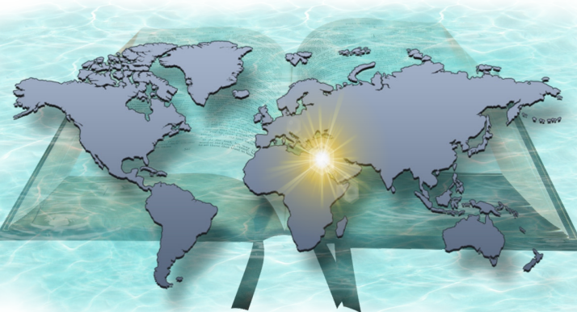
Zaburi 72:8 “yeye atakuwa na mamlaka kutoka bahari hata bahari, toka mto hata miisho ya dunia.” Mchakato huu wa ukuaji wa polepole pia unaonyeshwa katika danieli 2:35 na mwamba unaokua na kuwa mlima ambao unawakilisha ufalme wa mungu wa baraka na mchakato wa kuongezeka polepole kama inavyoonekana pia katika –Isaya 9:7 "... Maongeo ya enzi yake na amani hayatakuwa na mwisho ...".
Ndiyo! Ufalme na serikali yake au utawala juu ya mataifa utakuwa wa hatua kwa hatua na kuongezeka kwake "hakutakuwa na mwisho" ikimaanisha utaenea polepole na kwa uthabiti kuufunika ulimwengu mzima. Hii pia inawakilisha kufunguliwa kwa ufunguo wa kwanza wa yesu katika kazi yake ya ufalme

Hii tunasoma katika - Ufunuo 1:18 “......na ninazo funguo za kuzimu na mauti” Ndiyo! Huu ndio ufunguo wa kwanza wa "mauti" au "wafu walio hai" wa ulimwengu ( luka 9:60 ). Ndiyo! Huu ndio urejesho katika uzima kwa wale wanaoishi wakati huo baada ya mwisho wa ulimwengu wa pili na bado katika hali ya hukumu ya "mauti" - inayojulikana hapa kama "mauti".
Kisha kazi hii itafuatiwa na kazi ijayo ambayo tunasoma katika – Ezekieli 47:8,9 “ndipo akaniambia, maji haya yanatoka kwenda pande za nchi ya mashariki, nayo yanashuka mpaka araba, na kuingia katika bahari. Tena itakuwa, ...... Maji yale yataponyeka, na kila kitu kitaishi po pote utakapofikilia mto huo.”
Ndiyo! Hii “ bahari ” inapopokea maji “huponywa” hivyo kuwakilisha kwamba bahari inayopokea uhai ni bahari ya chumvi (bahari iliyokufa)! Na “samaki” wa kiasi kikubwa katika bahari hiyo wanawakilisha wanadamu ( mathayo 4:19 ) Haya ni matumizi ya ufunguo wa pili - wa "kuzimu" - kaburi au - wafu kutoka makaburini. Kwa hivyo, wanadamu "waliohai na waliokufa" wanaanza kupokea uzima - Ndiyo! Hiki ni kipindi cha ufufuo wa wafu!
Kisha tunaendelea kusoma katika - Ezekieli 47:12 “ na kando ya mto... Upande huu na upande ule itamea miti yote kwa ajili ya chakula ambayo mqajani yake hayatanyauka... Na matunda yake yatakuwa kwa ajili ya chakula na majani yake kwa ajili ya dawa.”
“miti” na “majani” haya yanawakilisha nini?
Tunawaona yakitajwa tena katika -
Ufunuo 22:2 “...na upande huu na upande huu wa ule mto, ulikuwapo mti wa uzima, uzaao matunda, aina kumi na mbili, wenye kutoa matunda yake kila mwezi; na majani ya mti huo ni ya kuwaponya mataifa.”
Je, miti na majani haya yanawakilisha nini?
Matumizi ya alama za "miti" na "matunda" na "majani" huturudisha nyuma katika - bustani ya eden ! Hapo “mti wa uzima” ulimaanisha uendelevu wa uzima endelevu - au uzima wa milele (mwanzo 3:22)

Nini maana ya alama hizi?
Hebu tuone - Majani -- majani yanatumika leo kwa dawa na kwa uponyaji dhidi ya magonjwa. Mfano: mfumo wa ayurveda nchini india hutumia majani na mitishamba kutengeneza dawa za kutibu magonjwa. Hapa “majani” yanawakilisha na kuashiria uponyaji, ambao ni kimwili, kiakili, kifedha, kihisia, kisaikolojia , n.k. Ili waliotubu waweze kuinuliwa nyuma polepole hadi kwenye ukamilifu.
Mchakato huu katika biblia unaitwa “urejesho” – kufanywa upya
Ambao tunasoma katika - Matendo 3:21 "ambaye lazima mbingu zimpokee hata zije zile nyakati za kufanywa upya vitu vyote (“urejesho”), ambazo mungu amenena kwa kinywa cha manabii wake wote watakatifu tokea mwanzo wa ulimwengu."

Mathayo 19:28 “yesu akawaambia, amin, nawaambia, ninyi mlionifuata katika ulimwengu mpya (wakati wa urejesho), mwana wa adamu atakapoketi katika kiti cha utukufu wake......” Ndiyo! Majani yanawakilisha "urejesho" au "kufanywa upya" Au uponyaji wa wanadamu wote kutoka katika kutokamilika kurudi kwenye ukamilifu! Matunda -- haya hutumika kuashiria chakula na riziki inayoleta uzima. Hapa inawakilisha chakula kinachotoa “uzima” ambacho kitatolewa kwa wanadamu wote. Ndiyo! Hiki ndicho chakula cha kiroho (au neno la mungu) ambacho kitaliwa tunaposoma katika - Yeremia 15:16 " ... Maneno yako yalionekana, nami nikayala ..."

Haya "huliwa" katika kwamba kule kuyachukulia au kuyatii maagizo na faraja za neno kutaonyesha "njia" ya uzima na mwendelezo wake.
Kisha itakuwa kwamba “uzima wa milele” utafikiwa ! Uzima wa milele ni nini? Je, mungu ameshatupa uzima wa milele au anaenda kutupatia ? Tunasoma kuhusu jibu hili kuhusu "uzima wa milele" katika - 1 Yohana 5:11 “ mungu alitupa uzima wa milele , na uzima huu umo katika mwanawe...” Ndiyo! Tunasoma kwamba mungu tayari ametupa uzima wa milele na kwamba uko ndani ya “ mwanawe”
Hii ina maana gani? Je, unapataje uzima huu kutoka kwa mwana?
Tunapata jibu katika aya ifuatayo katika- 1Yohana 5:1 2 "yeye aliye na mwana yuna uzima; asiye naye mwana wa mungu hana huo uzima." Nini maana ya “kuwa na mwana”? Inamaanisha kuwa na "mfano (sura)" yake - na sura/mfano huu wa mwana tunasoma habari zake katika
Waebrania 1:9 “ umependa haki na kuchukia maasi (udhalimu).” Wote wanaotafuta uzima lazima wakulie katika "mfano" huu. Katika mchakato wa polepole wa kukua na kuwa “mfano wa mwana” na tabia hiyo miongozo kwa wanadamu wote itakuwa ni ufahamu wa sheria ya uungu ya mungu – ambayo ni sheria ya upendo kama tunavyoipata ikielezwa katika –
Marko 12:30 ,31 “nawe mpende bwana, mungu wako, kwa moyo wako wote, na kwa nafsi yako yote, na kwa akili yako yote, na kwa nguvu zako zote; hii ndiyo amri ya kwanza. Na ya pili yafanana na hii , nayo ni hii, mpende jirani yako kama nafsi yako. Hakuna amri nyingine iliyo kuu kuliko hizi.” Ndiyo! Utii huleta ukuaji na ufahamu na hatimaye kuwa "mfano wa mwana" Mwisho , tunasoma kuhusu jambo lingine kuhusu “mto huu wa uzima” katika
Ezekieli 47:11 “bali mahali penye matope, na madimbwi yake, hayataponywa; yataachwa yawe ya chumvi” Hii inawakilisha nini? Hii inawakilisha tabaka la watu ambao watapinga “maji ya uzima" Hawa ndio wasiotii kwa makusudi ambao wamefafanuliwa katika- Isaya 26:10 “mtu mwovu ajapofadhiliwa, hata hivyo hatajifunza haki; katika nchi ya unyofu atatenda udhalimu, wala hatauona utukufu wa bwana.” Ndiyo! Hili ni tabaka la watu wasiotii kwa makusudi watakaompinga Mungu na sheria za haki -na kuwa adui wa mungu, kama shetani na malaika walioasi!! Hawa hawana "mfano wa mwana" na badala yake wanakulia Mfano(sura) nyingine ambayo tunasoma habari yake katika - Zaburi 52:3 “ umependa mabaya kuliko mema, na kusema uongo kuliko kusema kweli (haki).” Ndiyo! Hii ni sura/mfano wa shetani na malaika wote walioanguka pamoja naye!
Na baadhi ya wanadamu pia watakulia na kuwa "sura/mfano" huo na hawatakuwa na (sura/mfano wa) mwana.” “yataachwa yawe ya chumvi” au kuangamizwa milele katika mauti ya pili tunaposoma maana ya "kuwa chumvi" katika - Mwanzo 19:26 “lakini mkewe lutu akatazama nyuma yake, akawa nguzo ya chumvi.” Mke wa lutu anawakilisha tabaka la wasiotii kwa makusudi wanaokataa kutii maagizo ya haki ya kuziacha njia za dhambi na hivyo kukutwa hawastahili uzima na hivyo kuangamizwa katika mauti ya pili ambayo hapa inafananishwa na maneno - “yataachwa yawe ya chumvi.” Ndiyo! Hivyo, leo tumejifunza masomo makubwa na ya ajabu katika mto yordani Na “mto wa uzima” utakaotoa uhai kwa maji ya bahari ya chumvi (bahari iliyokufa). Hakika! Utukufu wote na sifa ziwe kwa mungu!
Ameni

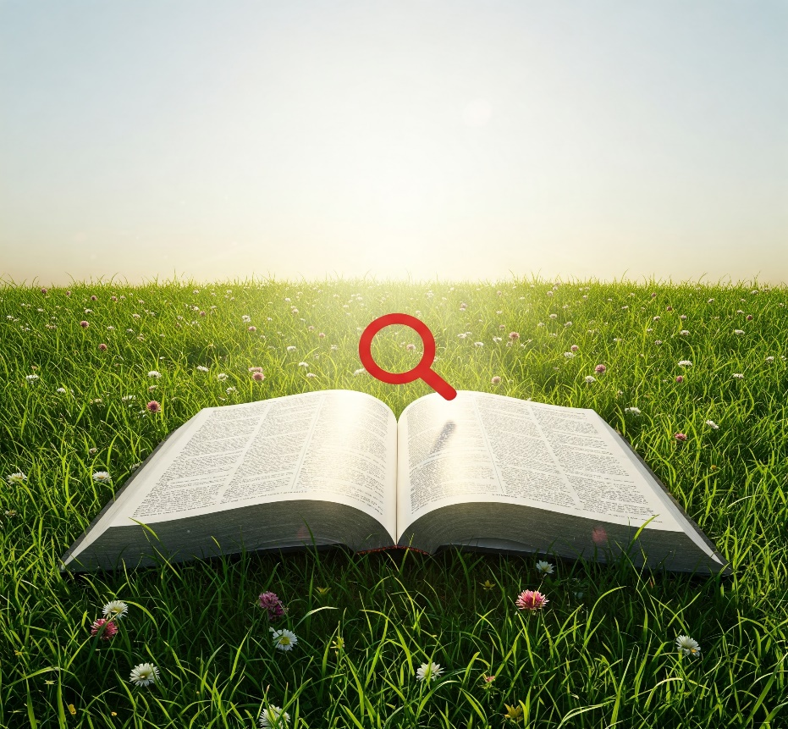

Kwa Masomo zaidi Tuandikie Ujumbe kupitia:
Email: thekingdom1_6@gmail.com au isayaruhala25@gmail.com
©HAKIUZWI

Bahari ya Chumvi kwa Lugha ya Kiingereza inaitwa “Dead Sea” ikiwa na maana ya “Bahari iliyokufa”. Bahari hii ya Chumvi imepewa jina hili la “Bahari Iliyokufa” kwa sababu ya kukosekana kwa uhai au Maisha katika bahari hii kwa kuwa ina kiwango kikubwa sana cha chumvi, hali inayozuia viumbe hai wa majini kushindwa kuishi humo.

